PLANO DE AULA
Aula 12 | Tempo estimado: 1 hora e 30 minutos | Faixa-Etária: Game Starter
Tipo da atividade: No computador
Ferramenta(s): Godot

Conteúdos
- Tipo de jogo: Infinity Run;
- Criar nó;
- Criar Cena;
- Comunicação de Scripts.

Objetivos
- Gerando obstáculos e colisores parte 2.

Estratégias e atividades
- Crie uma nova cena > other e pesquise por node:
  - Após criar sua nova cena, renomeie para PipeSpawner.

- Criando um novo nó:
  - Na cena ground pesquise por Timer e renomeie para SpawnTime, dentro dele vamos mudar o wait time para 2 e vamos criar um script para ele.
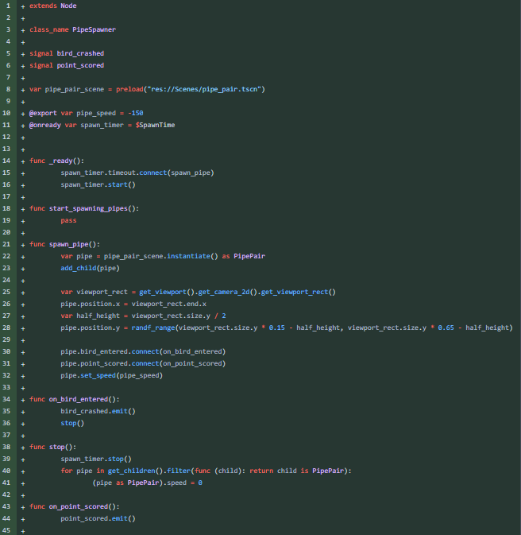

- Crie uma nova cena2D e renomeie para PipePair:
  - Dentro dela crie um novo nó e pesquise por Area2D e renomeie para TopPipe. Depois duplique este nó e renomeie para BottomPipe, e dentro de cada um dos dois adicione um novo nó e pesquise por sprite2D e um CollisionShape2D.
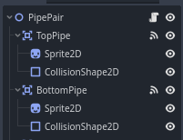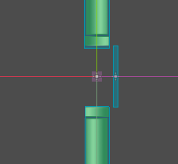
- Dentro do sprite do TopPipe arraste o asset do cano e vamos configura lo agora:
  - Lembre-se de arrumá-lo na cena e ajustar os colisores.

- Em Transform Do TopPipe:
  - Rotation mude para 180°;
  - Position mude para -300.

- Agora dentro do sprite do BottomPipe arraste também o asset do cano e vamos configurá-lo:
  - Lembre-se de arrumá-lo na cena e ajustar os colisores.

- Em Transform do BottomPipe:
  - Position y mude para 300.

- Crie um novo nó dentro de PipePair Area2D e renomeie para scored:
  - Dentro deste nó adicione um CollisionShape2D e ajuste ela assim:
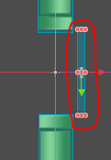

- Crie um script do Pipepair:
  - Use os códigos da aula09 no github.
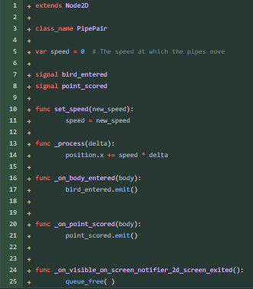

- Agora vamos emitir o sinal do TopPipe, BottomPipe e Scored:
  - Clique em TopPipe, depois em node (do lado do inspetor) em seguida em body_entered e clique em pick e escolha _on_body_entered e depois connect.

- Agora em BottomPipe clique em node > body_entered > pick > _on_body_entered > connect.
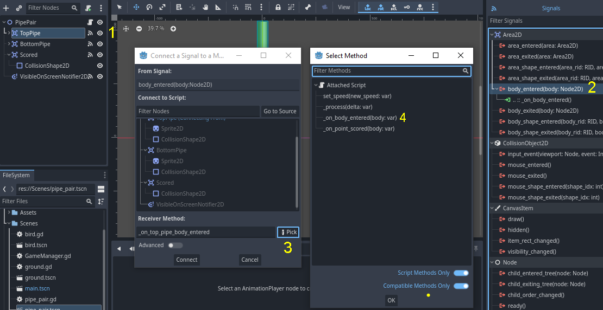
- Agora em Scored clique em node > body_entered > pick > _on_point_scored > connect.

- Script PipeSpawner:
  - Lembra do script que criamos então agora é a hora de colocarmos as coisas dentro dele entre no github e copie os códigos.

- Instancie a scene PipeSpawner na cena main.

- Agora para não criar um pipe a mais vamos colocar um novo nó em pipe_pair chamado visibleOnscreenNotifer 2D depois vamos clicar neste nó e vamos em node > screen_exited > connect.

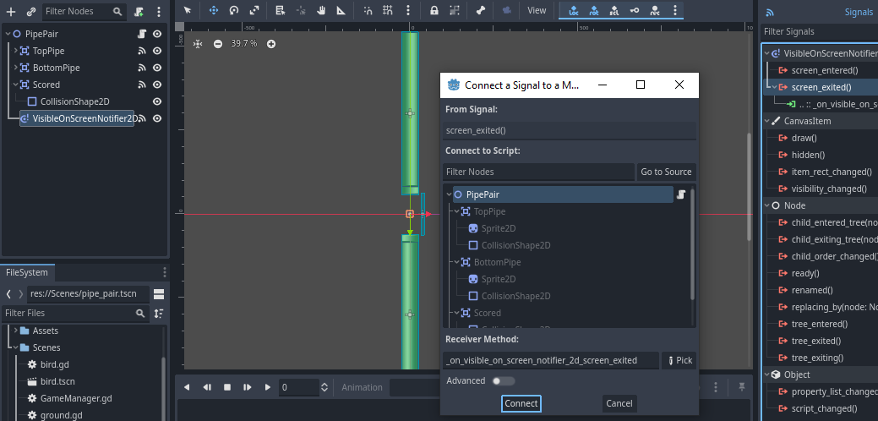
Recursos
- Computador, internet, Godot instalado.

Observação
- Nada a observar.

Tarefas
- Pesquisar jogos de plataforma estilo infinity run e trazer pelo menos o nome de um jogo e em qual plataforma ele foi feito.

